Návod k použití

Míchačky stavebních směsí

Lescha®

Typ

Star 150

Lescha STAR 150

1.1. Návod k použití

1.2. Bezpečnostní pokyny

1. Míchačka

• Míchačku postavte na rovnou a pevnou plochu, dodržujte návod na montáž!
• Před přemístěním míchačku odpojte od elektrického vedení!
• Míchačku provozujte jen s uzavřeným krytem motoru!
• Míchačku provozujte jen s kompletním a nepoškozeným ochranným zařízením!
• Před otevřením skříně motoru vytáhněte síťovou zástrčku!
• Nesahejte do bubnu za chodu míchačky!
• Při zablokování bubnu míchačky okamžitě vypněte el.přívod, odstraňte zdroj zablokování.
• Motorovou skříň a kombinaci spínače a zástrčky chraňte před vodním proudem!
• Před opravou nebo údržbou nejprve odpojte míchačku od elektrického přívodu!
• POZOR! Stroj je opatřen ochrannou izolaci. Třída ochrany II zůstává zachována jen tehdy, když
budou v případě opravy použity orig. díly a nebudou změněny izolační ochranné odstupy!

2. Napájecí vedení

• Přívodové vedení používejte v min. kvalitě H 07 RN-F 3 G 1,5 mm² až do max.délky 50 m.
• Zástrčka kabelu musí být v souladu s certifikací IP 44, - ochrana proti stříkající vodě.
• Přívodové vedení před používáním zkontrolujte jestli není poškozeno.
• Nepoužívejte defektní zástrčky.
• Zástrčky instalujte tak, aby nebyly ohnuty nebo zmáčknuty.
• Ochranné kontakty připojovacího vedení chraňte před vodou.
• Pozor na bezpečné dosednutí ochranné kontaktní spojky v zástrčce.
• Ve Švýcarsku smí být míchačka napojena, když je jištěna ochranným jističem na chybný proud.

3. Technická data

Napětí připojovacího vedení 220 - 230 V/50 Hz 380 - 400V/50Hz
Příkon 500 W 550 W
Jmenovitý proud 2,6 A 1,3 A
Počet otáček - motor cca. 1400 1/min 1400 1/min
- míchací buben cca. 26 1/min 26 1/min
Ochrana motoru tepelné čidlo s automatickým držením
spínací teplota 140°C
Druh ochrany ochrana proti ostřiku vodou IP 44
Míchačka - vnější rozměry d x š x v (mm) = 1130 x 715 x 1330
- sestavena v = 960 mm
Váha 54 kg
Obsah bubnu 125 l
Hladina akustického výkonu (hluku) 88 dB Lwa
Hladina akustického tlaku na pracovišti 74 dB Lpa

CE – prohlášení o shodě
Výrobce – ALTRAD Lescha GmbH, Josef-Drexler-Str.8, Burgau D-89331, tímto potvrzuje, na svou výlučnou zodpovědnost, že výrobek je ve shodě s následujícími nařízeními: 89/392/CEE, 2006/95/ES, 2004/108/ES, 2006/42/ES, 2000/14/ES, 2004/108/ES, 2006/95/ES.

4. • Pokyn: (Neplatí pro Švýcarsko)
Provozován jako samostatný stroj může míchačka být na základě ochranné izolace napojena bez dodatečného ochranného opatření (např. rozvaděče stavebního proudu) přímo na zásuvku světelného proudu (DIN VDE 0100, díl 704).

5. Návod pro montáž

• Nápravu (9) s přemontovaným kolem (10) nasunout do trubky nápravy(11). Na protější straně nastrčit kolo (12) a zajistit závlačkou (13).
• Zajišťovací šrouby (2) zastrčit zevnitř do obou drážek výkyvné nápravy(1) a zajistit pérovou podložkou (3) a matici (4). Zajišťovací šrouby (2) vysunout zcela ven.
• Za stálého tlaku na výkyvnou nápravu (1) směrem ven až na doraz a stejnoměrným posunováním obou zámkových šroubů (2) zajistit nápravu na přírubovém plechu (5).
• Upevněte výkyvnou nápravu(1) šrouby(6), pérovými podložkami(7) a maticemi(8). Pečlivě dotáhněte všechny matice (4, 8).
• POZOR! Pro zaručenou stabilitu stroje je nutné pečlivě dodržovat pokyny manuálu a montovat všechny šrouby.
• Míchačku nadzvednout na straně výklopné páky. Výkyvnou nohu vyklopit až na doraz a zajistit šroubem (15), pérovou podložkou (16) a maticí (17). Obě matice na výkyvné noze pevně dotáhnout.
• Pokyn: Míchačku postavit na rovný a pevný základ.

6. Kompletace podvozku

• Pro demontáž podvozku je nutné demontovat šrouby (15) a (6). Zaklapnout výkyvnou nohu. Povolit zámkové šrouby (2), vytáhnout bočně z přírubového plechu (5) a zaklapnout výkyvnou nápravu. Míchačka může být tažena se zaklapnutým podvozkem. Poté propojte pedál nožní brzdy se západkou.

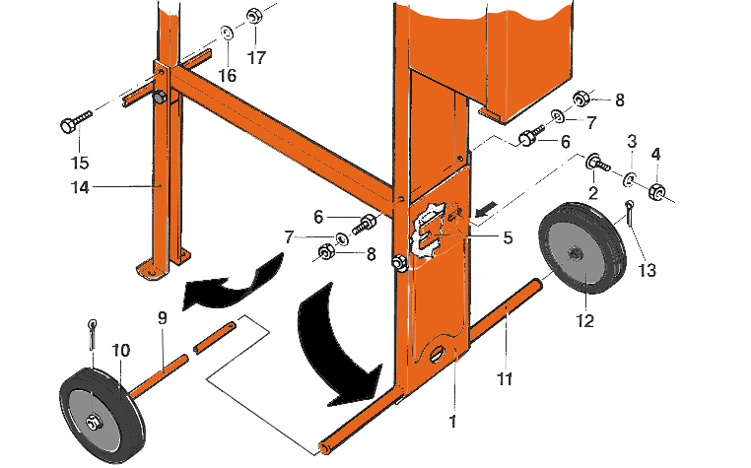

7. Připojení a uvedení do provozu

• Dbejte na bezpečnostních pokynů.
• Při používání kabelového bubnu je třeba kabel odvinout v celé délce.
• Elektrické spojení musí být ochráněno proti stříkající vodě.
• Dávejte pozor na dobré spojení elektrického vedení a kombinací spínač-zástrčka.
• Míchačku zapínat a vypínat pouze na vypínači spínací a zástrčkové kombinace pod motorovou skříni.

8. Obsluha
• Míchací buben pomoci nožní brzdy a ovládacího kola uvézt do správné polohy.

Sešlápnout = povolení kola
Povolit = zasunutí kola

V kolmější poloze bubnu „M“ se vyrábí vlhký až plastický beton.
• V pozicích „E“ se může buben při vyprazdňování aretovat.
• Míchačku je možno plnit a vyprazdňovat jen při chodu bubnu.
• Do bubnu dávat nejprve díl vody, polovinu písku nebo štěrku, následně přísady (např. Cement). Nadto
zbytek vody a druhou polovinu písku nebo štěrku. Před vyprazdňování cca. 1 minutu nechat míchat.
• Protože písky se mění podle oblastí je lepší správný poměr směsi, konzultovat se zedníkem a nebo v místě nákupu míchačky.
• S Lescha STAR 150 se můžou vyrábět betony druhu B 1 až do pevností třídy B 25 jakož zdící a jádrová malta a stěrkové směsi.

9. Čištění a údržba

• Dbejte bezpečnostních předpisů.
• Před každou delší pracovní přestávkou míchací buben uvnitř a zvenčí důkladně očistěte.
• Motorovou skříň a spínací skříň neostřikovat vodou.
• Vnitřek bubnu nejlépe vyčistíte, když do bubnu dáte několik lopat štěrku s vodou a necháte běžet
míchačku.
• Oškrábejte betonový a maltový škraloup před ztvrdnutím a omyjte.
• Před ručním čištěním kartáčem, míchačku odpojte ze sítě.
• Míchačka nevyžaduje údržbu. Ošetření jen prodlužuje její životnost.

10. Oprava

• Dodržujte bezpečnostní pokyny.
• Opravy, které zasahují do motorové skříně, může provádět pouze elektrikář s §50, který dává záruku,
že po opravě bude ochranná izolace intaktní.
• Jako výměnné díly se směji používat jen orig. Lescha- díly. Tyto díly nesmí být změněny.

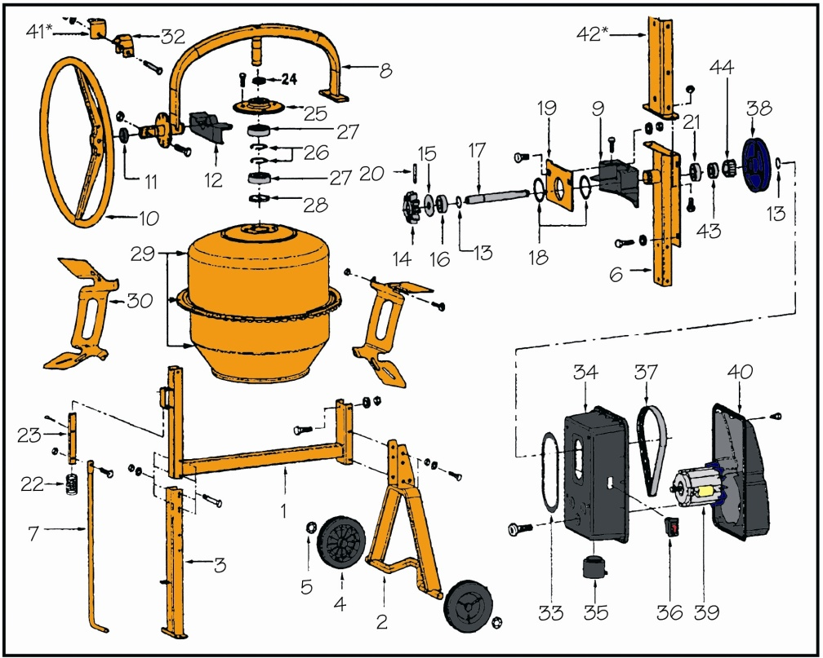
11. Záruka

Záruka se zaručuje dve smyslu zákona §248 OZ a vztahuje se pouze na materiálové popř. výrobní závady. Škody, které vznikly neodborným zacházením nebo nedodržováním návodu obsluhy, jsou ze záruky vyjmuty. Faktura s razítkem slouží za doklad pro záruční nároky. K tomu je nutno udat sériové číslo. výrobku, které je na typovém štítku vyražen. Změny ve smyslu technického pokroku jsou vyhrazeny.

STAR 150

Číslo obrázku | Seznam náhradních dílů STAR 150 | Obj.číslo | Kusovník
1 | Rám míchačky, rozkládací | 650349 | 1
2 | Rám míchačky, podpěra s koly | 650353 | 1
3 | Podpěra přední | 650352 | 1
4 | Kolo pojezdové | 401636 | 2
5 | Zajišťovací kroužek |  | 2
6 | Konzola motoru | 650363 | 1
7 | Pedál brzdy | 401677 | 1
8 | Nosník bubnu
9 | Kryt pastorku | 650356 | 1
10 | Ovládací kolo | 650364 | 1
11 | Gumová podložka
12 | Kryt věnce
13 | Zajišťovací kroužek
14 | Pastorek hnací |  | 1
15 | Podložka pastorku |  | 1
16 | Ložisko pastorku vnější |  | 2
17 | Hřídel pastorku | 650355 | 1
18 | Zajišťovací kroužek |  | 2
19 | Držák |  | 1
20 | Zajišťovací kolík |  | 1
21 | Ložisko pastorku vnitřní |  | 1
22 | Pružina brzdy | 650365 | 1
23 | Západka brzdy |  | 1
24 | Gumová prachovka | 650354 | 1
25 | Unášeč bubnu |  | 1
26 | Zajišťovací kroužek |  | 2
27 | Ložisko bubnu |  | 2
28 | Vymezovací kroužek |  | 1
29 | Buben kompletní | 650350 | 1
30 | Lopatka míchací | 650351 | 1
33 | Těsnění motoru |  | 1
34+40 | Motorová skříň, kompletní | 650359 | 1+1
35 | Zásuvka 220V | 650360 | 1
36 | Vypínač | 650361 | 1
37 | Řemen plochý 18mm | 401694 | 1
38 | Řemenice plastová |  | 1
39 | Motor 220V/50Hz | 650362 | 1
 | Kondenzátor | 401773 | 1

Servisní síť:

Střední a západní Čechy
Mechanik spol. s r.o.
Nedokončená 9/1578
198 00 Praha 9 – Kyje
Tel.: 284 862 524
Fax: 284 860 479
E-mail: servis@mechanik.cz

Východní a jižní Čechy
LEVIOR s.r.o.
Dubenec 234
544 55 Dubenec
Tel: 499 394 324
Fax: 499 694 430
E-mail: paclik@levior.cz

Severní a Jižní Morava
Kovopos CZ s.r.o.
Hodolanská 32
772 00 Olomouc
Tel.: 585 311 569
Fax: 585 314 569
E-mail: kovopos@iol.cz

